КАК ОДЕТЬ РЕБЕНКА ВЕСНОЙ: 8 рекомендаций родителям

Весна всегда радует нас первым теплым солнышком, но еще дают о себе знать зимние заморозки и холодные дожди со снегом, поэтому каждый родитель должен знать, как одеть ребенка весной так, чтобы он не простудился и получил максимум пользы от прогулки.
Предлагаем вашему вниманию 8 рекомендаций о том, как одеть ребенка весной:
1. Не стоит сильно кутать ребенка, собираясь на весеннюю прогулку, ведь уже все-таки не зима, одетый в два свитера ребенок быстро вспотеет и простудится. Для прогулки весной важно одеть ребенка надежно, так, чтобы его одежда была достаточно теплой, но не жаркой, чтобы она могла защитить ребенка от дождя и ветра.
2. Для детей от 4-6 лет для весенней прогулки идеально подойдет непродуваемый и непромокаемый комбинезон. Он не сползает, его легко снимать и надевать. В нем ребенку будет удобно и тепло, в такой одежде не страшен даже холодный весенний дождь.
3. Важной частью одежды ребенка для весенней прогулки является шапка. Отличным вариантом может стать шапка-труба, которая одновременно выполняет функцию шапки и шарфа. Головной убор для прогулки весной должен быть теплым и непромокаемый.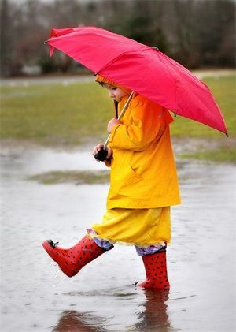
4. Также не стоит забывать о шарфе, особенно, если ребенок наденет обычную шапку, а не шапку-трубу. Шарф может быть любым, главное – правильно его завязать, он не должен мешать ребенку играть и бегать на прогулке.
5. Еще один важный атрибут весеннего гардероба – варежки. Они должны быть теплыми, но тонкими, желательно, чтобы они не промокали, это позволит ребенку свободно играть даже во время небольшого дождика.
6. Если вы не хотите надевать на ребенка комбинезон, тогда лучше остановить свой выбор на послойном одеянии. Наденьте на ребенка маечку и трусики, теплый джемпер, колготки, непромокаемые штанишки, кофточку. Завершить «образ» нужно верхней одеждой и обувью.
7. Самый важный момент – обувь ребенка.От того, насколько правильно вы ее подберете, зависит здоровье ребенка. Обувь для весенней прогулки должна быть легкой, мягкой, она не должна промокать, если на улице идет дождь, лучше отдать предпочтение резиновым сапогам.
8. Старайтесь одевать ребенка в одежду ярких цветов. Это поднимет настроение вам и вашему малышу.
Приятной вам прогулки!

